Set A
观察下图，选出正确的滑轮各部分的名称。
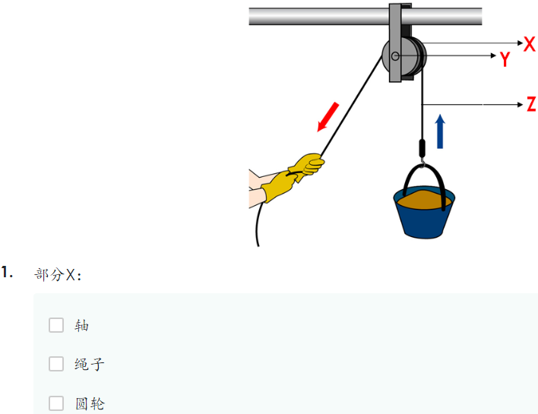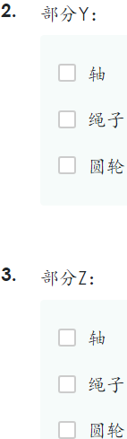

Set B
写出以下滑轮的种类，并写出两项滑轮在日常生活中的用处。
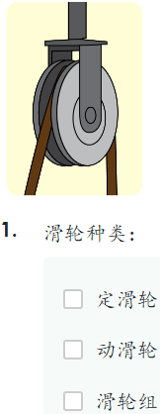
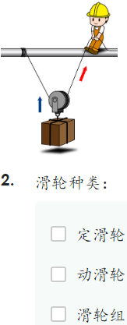
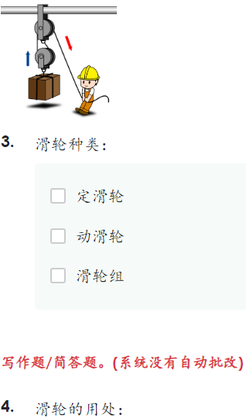

Set C
列出5项滑轮在生活中的应用。
1.
滑轮在生活中的应用（a）：

2.
滑轮在生活中的应用（b）：

3.
滑轮在生活中的应用（c）：

4.
滑轮在生活中的应用（d）：

5.
滑轮在生活中的应用（e）：

Set D
根据图片，选出正确的答案。
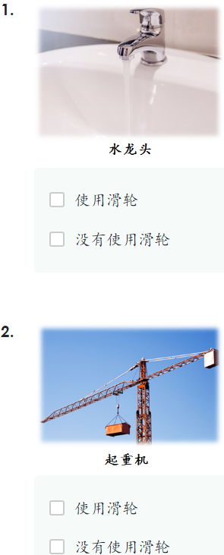
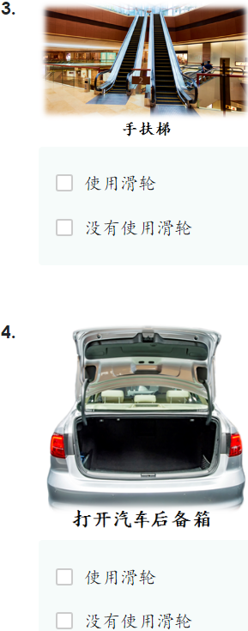
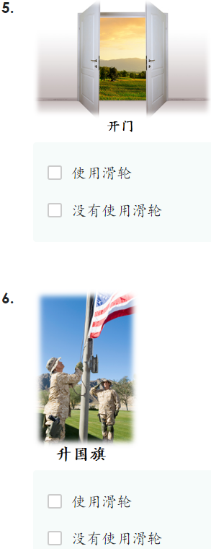
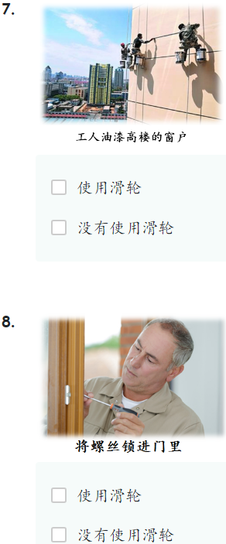

Set E
观察下图，回答问题。
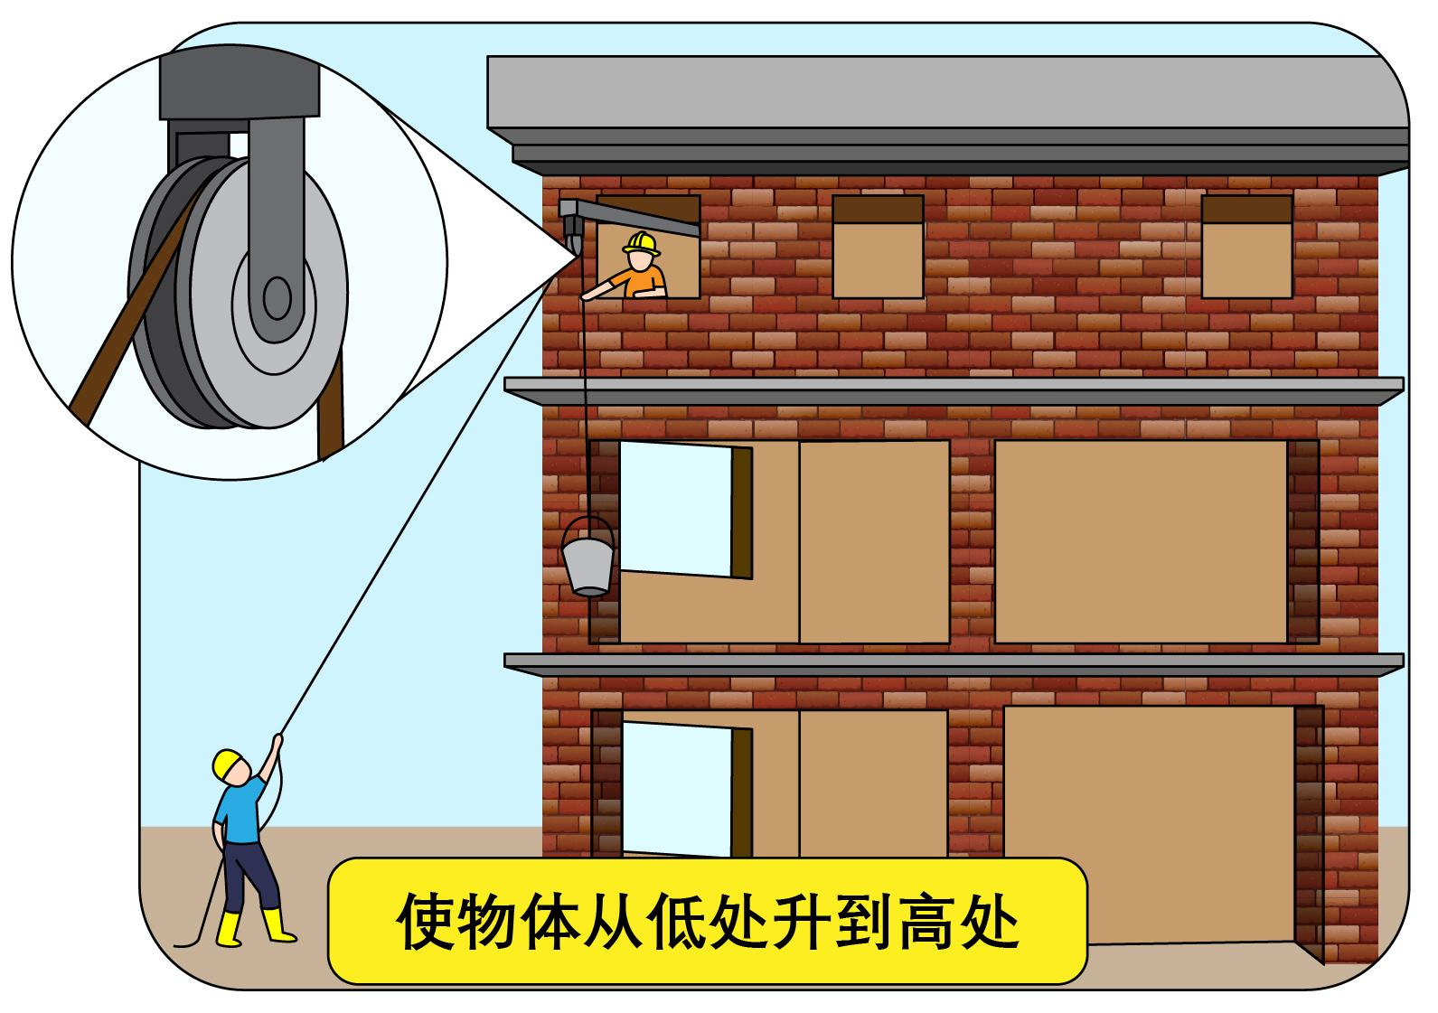
1.
以上图片里的建筑工人使用哪种滑轮？

2.
图中的工人要如何将灰桶升上二楼？

3.
当工人拉绳子时需要向哪个方向用力？

4.
试将有使用滑轮和没有使用滑轮的活动进行比较。

5.
写出2项使用滑轮的好处。

Set F
回答问题。 (KBAT) 2021
1.
什么是滑轮？

下图显示两个工人把货物吊上来所使用的方法。
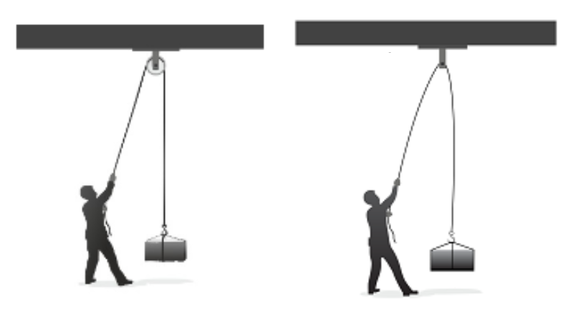
工人P 工人Q
2.
哪个工人把货物吊上来所使用的方法较省力？

3.
根据你在(2.)的答案，作出推断。

Set G
滑轮可分为三种。根据图片，写出正确的答案。2021

滑轮组 | 定滑轮 | 动滑轮

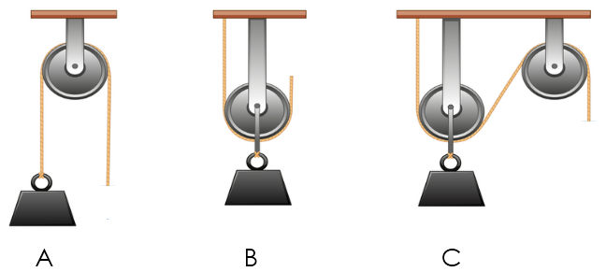
1.
A :
2.
B :
3.
C :

Set H
回答问题。(KBAT) 2021
1.下图显示两种滑轮。在空格里以箭头画出拉绳子的方向和重物移动的方向。
（把答案画在一张白纸上，并且检查系统里的答案）
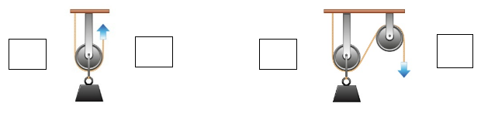

2.
滑轮能帮助人们把重物从X提到Y，使工作变得较容易。
写出X和Y分别代表什么？

Set I
根据以下图片，回答问题。(KBAT) 2021
下图显示明辉在健身。

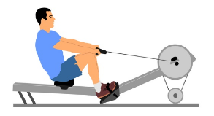
1.明辉使用的健身设备采用了什么滑轮？

下图显示小李在升国旗。


2.试写出升降国旗应该用哪一种类型的滑轮？

3.根据你在(2.)的答案，写出一个推断。

Set J
回答问题。(KBAT) 2021
写出四个滑轮的应用在生活中的重要性。

2.
举例生活中应用滑轮的两项例子。

3.
写出四个生活中的哪些活动应用了滑轮。

